

嘉和医院信息集成平台

护理服务定义书



**编 号：JHMK-YWW-JHIP-007**

**版 本 号：R1-1.0**

**作 者：杨威威**

**日 期：2019年4月3日**

**审 核：**

目录

1 概述 3

2 通用规范 3

2.1 编码规则 3

2.2 HL7通用信息段 3

2.2.1 PID（患者基本信息） 3

2.2.2 PV1（患者就诊信息） 5

2.2.3 GOL(目标细节) 6

2.2.4 VAR(变化) 7

2.2.5 ROL(角色) 7

2.2.6 PTH(措施) 8

2.2.7 MSH(消息头) 8

2.2.8 OBX（观察结果） 9

2.2.9 OBR(观察请求) 10

2.2.10 QRD(查询定义) 10

2.2.11 ORC（普通医嘱） 11

2.2.12 QRF(查询筛选) 12

2.2.13 NTE（备注） 12

2.3 HL7通用回复信息规范 13

2.3.1 通用回复信息消息样例 13

2.3.2 回复信息结构 13

2.3.3 MSA（确认信息） 13

2.4 消息发送与接收 14

3 服务信息 14

3.1 事件列表 14

4 服务定义 15

4.1 患者问题录入（PGL^PC6） 15

4.1.1 描述 15

4.1.2 HL7 V2消息结构图 15

4.1.3 消息样例 16

4.1.4 消息结构 16

4.2 护理记录(PPP^PCB) 16

4.2.1 描述 16

4.2.2 HL7 V2消息结构图 17

4.2.3 消息样例 17

4.2.4 消息结构 18

4.3 护理记录查询(QRY^PC4,PRR^PC5) 18

4.3.1 描述 18

4.3.2 HL7 V2消息结构图 19

4.3.3 请求消息样例 20

4.3.4 请求消息结构 20

4.3.5 返回值样例 20

4.3.6 返回消息结构 21

4.4 患者问题查询(QRY^PC9,PPV^PCA) 21

4.4.1 描述 21

4.4.2 HL7 V2消息结构图 21

4.4.3 请求消息样例 22

4.4.4 请求消息结构 22

4.4.5 返回值样例 23

4.4.6 返回消息结构 23

5 值域表 24

5.1 表1 模版字典 24

5.2 表2 体征项目字典 24

5.3 表3 不正常标志字典 25

5.4 表4 评估单项目字典 25

5.5 HL7 Table 7 26

5.6 HL7 Table 190 26

5.7 HL7 Table 203 26

5.8 民族代码（院内有规范，请以院内规范为准） 27

6 变更履历 28

# 概述

本文档是针对嘉和集成平台（JHIP）的对外接口以及数据标准，制订了一系列的规范性标准，请相关人员相互遵守。消息基于HL7 V2.4 定义，详细内容请参考HL7 Interface Standards Version 2.4。

本文档使用到的HL7 接口只用到部分的数据，所以列出部分的HL7 中规定的消息类型，同时依据医院的实际业务需求，对HL7 V2.4S进行了自定义扩展定，自定义内容范围如下：

1、自定义field：即在HL7 V2.4 Segment中最后一个field 之后，增加自定义field；

2、自定义segment：在需要的位置自定义z-segment。

# 通用规范

## 编码规则

所有消息必须使用UTF-8编码，同时在消息头中（MSH-18）指定字符集为UTF-8，

时间格式要求：格式为YYYYMMDDHHMMSS

## HL7通用信息段

### PID（患者基本信息）

|  |  |  |  |  |  |
| --- | --- | --- | --- | --- | --- |
| 序号 | 描叙 | 字段类型 | 必填 | 示例 | 备注 |
| 1 | 顺序号 | SI | 是 | 1 | 默认值1 |
| 2 | 患者ID | CX |  |  | 患者 ID^^^绿色通 道患者标志 |
| 3 | 患者标识列表 | CX |  |  |  |
| 3.1 | 标识ID | ST |  | 543243263 |  |
| 3.4 | 院区编码 | HD | 是 | 000001&XX医院 | 院区编码&中文描述 |
| 3.5 | 标识类型 | ID |  | AN | 住院流水单号  其余参见 HL7 Table 203 |
| 4 | 备选患者 ID-PID | CX |  |  | 门诊不填  住院必填 |
| 4.1 | 婴儿标志 | ST |  |  | 0/空：非婴儿  1：婴儿 |
| 4.5 | 患者信息保密级 | ID |  |  | 0/空：不需要保密  1：保密 |
| 5 | 姓名信息 | XPN |  | ^张三^ZHANGSAN | ^姓名^拼音 |
| 5.2 | 患者姓名 | ST |  | 张三 |  |
| 5.3 | 姓名拼音 | ST |  | ZHANGSAN |  |
| 7 | 出生日期 | TS |  | 19610524000000 |  |
| 8 | 性别 | IS | 是 | M | F：女  M：男  U：未知 |
| 10 | 种族-ABO血型 | CE |  |  | 此位置放置ABO血型 |
| 11 | 患者地址 | XAD |  | 开拓路7号^海淀区^北京^ 北京市^100085^^B |  |
| 11.1 | 街道地址 | ST |  | 开拓路7号 |  |
| 11.2 | 区，镇，乡 | ST |  | 海淀区 |  |
| 11.3 | 城市 | ST |  | 北京 |  |
| 11.4 | 省，自治区，直辖市 | ST |  | 北京市 |  |
| 11.5 | 邮编 | ST |  | 100085 |  |
| 11.7 | 地址类型 | ID |  | B | B：公司地址  H：家庭地址  L：户口地址  J：籍贯地址  其余参见 HL7 Table 190 |
| 13.7 | 家庭电话 | XTN |  | ^^^^^^13912654919 | 手机号码 |
| 14.7 | 工作电话 | XTN |  | ^^^^^^13912654919 | 手机号码 |
| 16 | 婚姻状况信息 | CE |  | M^己婚 | M：己婚  S：未婚  O：其他 |
| 16.1 | 婚姻状态代码 |  |  | M |  |
| 16.2 | 婚姻状态描述 |  |  | 已婚 |  |
| 18 | 医保卡号 | CX |  |  |  |
| 19 | 身份证号 | ST |  |  |  |
| 21 | 母亲住院ID | CX |  |  |  |
| 22 | 民族信息 | CE |  | 01^汉族 | 其余参见 民族代码 |
| 22.1 | 民族代码 | ST |  | 01 |  |
| 22.2 | 民族名称 | ST |  | 汉族 |  |
| 23 | 出生地 | ST |  |  |  |
| 28 | 公民权（国籍） | CE |  |  |  |
| 29 | 患者死亡日期和时间 | TS |  |  |  |
| 30 | 患者死亡标识 | ID |  | N | Y：是  N：No |
| 31 | 黑名单病人 | ID |  | N | N/空：否  Y：是 |
| 39 | 籍贯 | CWE |  |  | 自定义 filed 参见籍贯 字典 |
| 40 | 户口地址 | XAD |  |  | 自定义 filed 详细参见 PID-11 |
| 41 | 工作单位 | ST |  |  | 自定义 filed 详细参见 PID-11 |
| 42 | 职业 | CWE |  |  | 自定义 filed 参见职业 字典 |
| 43 | ABO 血型 | CWE |  |  | 自定义 filed 参见 ABO 血型字典 |

### PV1（患者就诊信息）

|  |  |  |  |  |  |
| --- | --- | --- | --- | --- | --- |
| 序号 | 描叙 | 字段类型 | 必填 | 示例 | 备注 |
| 1 | 挂号序号或住院次数 | SI |  | 1 |  |
| 2 | 患者分类 | IS | 是 |  | E：急诊  I：住院  O：门诊  T：体检 |
| 3 | 患者位置 | PL |  |  | 病区^病房^病床^科室ID&科室名称 |
| 3.1 | 病区 | IS |  | 病区 |  |
| 3.2 | 病房 | IS |  | 病房 |  |
| 3.3 | 病床 | IS |  | 病床 |  |
| 3.4 | 当前科室ID | HD |  | 科室ID |  |
| 3.4.1 | 当前科室名称 | ST |  | 科室名称 |  |
| 4 | 入院类型 | IS |  | R | R：常规  其余参见 HL7 Table 7 |
| 6 | 前患者位置 | PL |  |  |  |
| 7 | 主治医生 | XCN |  | 1173^^王薇薇 |  |
| 7.1 | 员工号 | ST |  | 1173 | 门诊业务时则填写就诊医生信息 |
| 7.3 | 姓名 | ST |  | 王薇薇 |  |
| 8 | 责任护士 | XCN |  |  |  |
| 8.1 | 员工号 | ST |  |  |  |
| 8.3 | 姓名 | ST |  |  |  |
| 9 | 咨询医生 | XCN |  |  |  |
| 9.1 | 员工号 | ST |  |  |  |
| 9.3 | 姓名 | ST |  |  |  |
| 10 | 挂号类别 | IS |  | 1 | 1：普通  2：急诊  3：专家  4：教授 |
| 17 | 入院医生 | XCN |  | 1173^^王薇薇 |  |
| 17.1 | 员工号 | CX |  | 1173 |  |
| 17.3 | 姓名 | ST |  | 王薇薇 |  |
| 18 | 费用类别 | IS |  | 自费 | 自费  农合  医保 |
| 19 | 访问号 | CX |  |  |  |
| 19.1 | 就诊ID或者 患者住院ID | ST |  |  | 某一次就诊(住院）的唯一编 号（内部流水号） |
| 21 | 费用性质 | IS |  |  |  |
| 25 | 入科日期 | DT |  |  |  |
| 29 | 欠费标识 | IS |  |  | 0/空：不欠费  1：欠费 |
| 38 | 饮食类型 | CE |  |  |  |
| 38.1 | 饮食类型ID | ST |  |  |  |
| 38.2 | 饮食类型名称 | ST |  |  |  |
| 39 | 挂号的上下午标 志 | IS |  |  | 0：上午  1：下午  2：晚上 |
| 42 | 当前科室 | PL |  |  | 科室ID^^^院区ID |
| 42.1 | 科室 ID | IS |  | 科室ID |  |
| 42.4 |  | IS |  | 院区ID |  |
| 44 | 就诊/住院时间 | TS |  |  |  |
| 45 | 出院时间 | TS |  |  |  |
| 50 | 备选访问 ID | CX |  |  |  |
| 51 | 访问标示 | IS |  |  |  |
| 52 | 操作人信息 | XCN |  | 1173^王薇薇 |  |
| 52.1 | 员工号 | ST |  | 1172 |  |
| 52.3 | 姓名 | FN |  | 王薇薇 |  |

### GOL(目标细节)

|  |  |  |  |  |  |
| --- | --- | --- | --- | --- | --- |
| 序号 | 描述 | 字段类型 | 必填 | 示例 | 备注 |
| 1 | 行为码 | ID | 是 |  | AD：新增  UP：修改  DE：删除 |
| 2 | 行为日期/时间 | TS | 是 |  |  |
| 3 | 目标ID | CE | 是 |  |  |
| 4 | 目标实例ID | EI | 是 |  |  |
| 5 | 护理阶段ID | EI |  |  |  |
| 6 | 目标列表优先权 | NW |  |  |  |
| 7 | 目标建立日期/时间 | TS |  |  |  |
| 8 | 预期目标完成日期/时间 | TS |  |  |  |
| 9 | 目标分类 | CE |  |  |  |
| 10 | 目标处理学科 | CE |  |  |  |
| 11 | 当前目标回顾状态 | CE |  |  |  |
| 12 | 当前目标回顾日期/时间 | TS |  |  |  |
| 13 | 下一次目标回顾日期/时间 | TS |  |  |  |
| 14 | 上一次目标回顾日期/时间 | TS |  |  |  |
| 15 | 目标回顾时间间隔 | TQ |  |  |  |
| 16 | 目标评估 | CE |  |  |  |
| 17 | 目标评估注释 | ST |  |  |  |
| 18 | 目标生命周期 | CE |  |  |  |
| 19 | 目标生命周期日期/时间 | TS |  |  |  |
| 20 | 目标对象类型 | CE |  |  |  |
| 21 | 目标对象名称 | XPN |  |  |  |

### VAR(变化)

|  |  |  |  |  |  |
| --- | --- | --- | --- | --- | --- |
| 序号 | 描述 | 字段类型 | 必填 | 示例 | 备注 |
| 1 | 变化实例ID | EI |  |  |  |
| 2 | 形成文件日期/时间日期/时间 | TS |  |  |  |
| 3 | 即定变化日期/时间 | TS |  |  |  |
| 4 | 变化创作者 | XCN | 是 |  |  |
| 5 | 变化分类 | CE |  |  |  |
| 6 | 变化描述 | ST | 是 |  |  |

### ROL(角色)

|  |  |  |  |  |  |
| --- | --- | --- | --- | --- | --- |
| 序号 | 描述 | 字段类型 | 必填 | 示例 | 备注 |
| 1 | 角色实例ID | EI |  |  |  |
| 2 | 行为码 | ID | 是 |  | AD：新增  UP：修改  DE：删除 |
| 3 | 角色 | CE | 是 |  | CP：咨询提供者  FHCP：家庭护理专家  PP：主护理者 |
| 4 | 角色人 | XCN | 是 |  |  |
| 5 | 角色开始日期/时间 | TS |  |  |  |
| 6 | 角色结束日期/时间 | TS |  |  |  |
| 7 | 角色持续时间 | CE |  |  |  |
| 8 | 角色行动原因 | CE |  |  | 承担或改变角色的原因 |
| 10 | 组织单位类别 | CE |  |  | H：家  O：办公室  1：医院  2：门诊  3：住院  4：急诊  5：其他 |
| 11 | 办公室/家庭地址 | XAD |  |  |  |
| 12 | 电话 | XTN |  |  |  |

### PTH(措施)

|  |  |  |  |  |  |
| --- | --- | --- | --- | --- | --- |
| 序号 | 描述 | 字段类型 | 必填 | 示例 | 备注 |
| 1 | 行为码 | ST | 是 |  |  |
| 2 | 措施ID | ST | 是 |  |  |
| 3 | 措施实例ID | HD | 是 |  | 唯一标识符 |
| 4 | 措施建立日期/时间 |  | 是 |  |  |
| 5 | 措施的生命周期 |  |  |  |  |
| 6 | 措施生命周期状态改变日期/时间 | HD |  |  |  |

### MSH(消息头)

|  |  |  |  |  |  |
| --- | --- | --- | --- | --- | --- |
| 序号 | 描述 | 字段类型 | 必填 | 示例 | 备注 |
| 1 | 字段分隔符 | ST | 是 | | |  |
| 2 | 代码字符 | ST | 是 | ^~\ |  |
| 3 | 发送应用程序 | HD | 是 |  |  |
| 3.1 | 发送应用程序简称 |  | 否 | HIS |  |
| 3.2 | 通用ID |  |  |  |  |
| 4 | 发送设备 | HD | 否 |  |  |
| 5 | 接收应用程序 | HD | 是 |  |  |
| 5.1 | 接受应用程序简称 |  | 否 | EMR |  |
| 5.2 | 通用ID | ST | 是 | 0 | 用来区分消息功能，0表示添加、1表示修改、2表示删除 |
| 6 | 接收设备 | HD | 否 |  |  |
| 7 | 消息创建时间 | TS | 是 | 20141023090101 |  |
| 8 | 安全 |  |  |  |  |
| 9 | 消息类型 | CM | 是 | ADT^A01^ADT_A01 |  |
| 10 | 消息控制ID | ST | 是 | JHIP201501021124 | 唯一标识该消息的一个数字。(系统编码+系统时间戳） |
| 11 | 消息处理ID | PT | 是 |  | 生产系统使用‘p’ |
| 12 | HL7版本号 | VID | 是 | 2.4 |  |
| 13 | 顺序号 |  |  |  |  |
| 1 | 字段分隔符 | ST | 是 | | |  |
| 2 | 代码字符 | ST | 是 | ^~\ |  |
| 3 | 发送应用程序 | HD | 是 |  |  |
| 3.1 | 发送应用程序简称 |  | 否 | HIS |  |

### OBX（观察结果）

|  |  |  |  |  |  |
| --- | --- | --- | --- | --- | --- |
| 序号 | 描述 | 字段类型 | 必填 | 示例 | 备注 |
| 1 | 顺序号 | SI |  | 1 |  |
| 2 | 值的类型 | ID |  |  | ST:文本 NM:数值 TS:时间戳 TX:文本 FT:格式化文本 RP:结果参考 Others:见 HL7 定义 |
| 3 | 项目 | CE |  |  |  |
| 3.1 | 项目ID | ST |  |  | 参见值域表5.2 |
| 3.2 | 项目中文名称 | ST |  |  | 参见值域表5.2 |
| 4 | 观察ID | ST |  |  |  |
| 5 | 观测值 | * |  | 100~200~300 | 可以传入多个值 |
| 6 | 观测值单位 | ST |  |  |  |

### OBR(观察请求)

|  |  |  |  |  |  |
| --- | --- | --- | --- | --- | --- |
| 序号 | 描述 | 字段类型 | 必填 | 示例 | 备注 |
| 1 | 序号 | SI |  |  | 1-n |
| 2 | 回写标识 | ST |  | 1 | 1表示回写，0不回写 |
| 3 | 文件序号 | ST |  | 11111 | 主键，没有的话传0 |
| 4 | 项目 | CE |  |  |  |
| 4.1 | 项目ID | ST |  | B1 | 参见值域表5.1 |
| 4.2 | 项目名称 | ST |  | 护理记录 | 参见值域表5.1 |
| 22 | 报告时间 | TS |  |  | 本条 |
| 35 | 报告上传者 | NDL |  |  |  |
| 35.1.1 | 报告上传者ID | ST |  |  |  |
| 35.1.2 | 报告上传者姓名 | ST |  |  |  |

### QRD(查询定义)

|  |  |  |  |  |  |
| --- | --- | --- | --- | --- | --- |
| 序号 | 描述 | 字段类型 | 必填 | 示例 | 备注 |
| 1 | 查询日期/时间 | ST | 是 |  |  |
| 2 | 查询格式编码 | ID | 是 | T | D：显示格式的回应  R：记录导向格式的回应  T：表格格式的回应 |
| 3 | 查询优先级 | ID | 是 | I | D：延迟的  I：即刻的 |
| 4 | 查询ID | ST | 是 |  |  |
| 5 | 延迟回应类型 | ID |  | B | B：在指定日期时间之前  L：在指定日期时间之后 |
| 6 | 延迟回应日期 | TS |  |  |  |
| 7 | 数量限制请求 | CQ | 是 | LI | CH：字符  LI：行  PG：页  RD：记录  ZO：本地定义 |
| 8 | 谁主题过滤 | XCN | 是 |  | 这个地段识别主题，或者查询对象 |
| 9 | 什么主题过滤 | CE | 是 | APN | APN：病人姓名查找  APP：内科医师查找  ARN：护理单位查找  APM：医疗记录号查询，返回某医疗记录号的就诊记录 |
| 10 | 什么部门数据编码 | CE | 是 |  | 这个字段含有试验号码、过程号码、药物编码、项目号、定单号等可能的内容 |

### ORC（普通医嘱）

|  |  |  |  |  |  |
| --- | --- | --- | --- | --- | --- |
| 序号 | 描述 | 字段类型 | 必填 | 示例 | 备注 |
| 1 | 控制 | ID | 是 | NW | 申请单使用｛  NW：新建申请单  CA：取消申请单  SC：变更状态｝  报告回传使用｛  UX：不可变更  ｝ |
| 2 | 申请单编号 | EI | 是 | 1000056067 |  |
| 5 | 医嘱状态（申请单医嘱状态/报告回传状态） | ID |  |  | 申请单医嘱状态{  NW：开立  CA：撤销  DC：停止  ER：异常  }  报告回传使用｛  CM：报告发布  CA：取消报告｝ |
| 9 | 申请时间/报告传输时间 | TS |  | 20150118154440 | 申请单使用时为：申请时间  报告回传使用时为：报告传输时间 |
| 10 | 录入医生信息（仅报告回传使用） |  |  | 1212^^王妍 | 仅报告回传使用字段 |
| 10.1 | 录入医生编号 | ST |  | 1212 |  |
| 10.3 | 录入医生姓名 | ST |  | 王妍 |  |
| 12 | 申请医生信息 | XCN |  | 316^^陈晨 |  |
| 12.1 | 申请医生编码 | ST |  | 316 |  |
| 12.3 | 申请医生姓名 | ST |  | 陈晨 |  |
| 16 | 检查目的 | CE |  |  | 检查描述信息 |
| 16.1 | 序号 | ST |  | 1 | 单条医嘱，默认1 |
| 16.2 | 描述 | ST |  |  |  |
| 17 | 申请科室信息 | CE |  | 10082^呼吸内科^1 | 科室ID ^科室名称^申请院区ID |
| 17.1 | 科室编码 | ST |  | 10082 | 参照科室字典 |
| 17.2 | 科室名称 | ST |  | 呼吸内科 | 参照科室字典 |
| 17.3 | 申请院区 | IS |  | 1 | 参照院区字典 |
| 20 | 费用信息 | CE |  | 136^1 |  |
| 20.1 | 总费用 | ST |  | 136 |  |
| 20.2 | 打印胶片 | ST |  | 1 | 0：不打印  1：打印 |
| 25 | 医嘱状态（仅检验报告使用） | CWE |  |  | 仅报告回传使用：  IP：新开  SC：复核  CM：执行  DC：停止  HD：删除  CA：撤销 |

### QRF(查询筛选)

|  |  |  |  |  |  |
| --- | --- | --- | --- | --- | --- |
| 序号 | 描述 | 字段类型 | 必填 | 示例 | 备注 |
| 1 | 主题过滤器 | ST | 是 |  |  |
| 2 | 数据开始日期/时间 | TS |  |  |  |
| 3 | 数据结束日期/时间 | TS |  |  |  |
| 4 | 用户限定符 | ST |  |  |  |

### NTE（备注）

|  |  |  |  |  |  |
| --- | --- | --- | --- | --- | --- |
| 序号 | 描述 | 字段类型 | 必填 | 示例 | 备注 |
| 1 | 序号 | SI |  | 1 |  |
| 3 | 备注 | FI |  | 反复咳嗽气急8年，再发9天 | 备注 |
| 4 | 备注类型 | CE |  | RE | PI：患者说明  AI：辅助说明  GI：一般说明  1R：主要原因  2R：次要原因  GR：一般原因  RE：备注  DR：重复/交互原因 |

## HL7通用回复信息规范

### 通用回复信息消息样例

|  |  |
| --- | --- |
| 消息类型 | 只做参照，勿以样例为准 |
| ACK | MSH|^~\&|UEHIS|UEHIS|MediII|MediII|20150123210520||ACK^A28^ACK|83bc94f0eb82428ea8e7482f7def130e|P|2.4  [MSA](#_MSA(确认信息))|AA|JHIP201501021124|成功 |

### 回复信息结构

|  |  |  |
| --- | --- | --- |
| 消息结构 | | |
| 消息段 | 英文描述 | 中文描述 |
| MSH | Message Header | 消息头 |
| MSA | Message Acknowledgment | 确认信息 |

### MSA（确认信息）

|  |  |  |  |  |  |
| --- | --- | --- | --- | --- | --- |
| 序号 | 描述 | 字段类型 | 必填 | 示例 | 备注 |
| 1 | 确认代码 | ID | 是 | CA | AA：接受  AE：错误  AR：拒绝  CA增强模式：接受确认：提交接受  CE增强模式：接受确认：提交错误  CR增强模式：接受确认：提交拒绝 |
| 2 | 消息控制ID | ST | 是 | JHIP201501021124 | 接收的发送系统消息的MSH-10中的消息控制ID |
| 3 | 说明信息 | ST | 否 |  | 错误描述（异常信息） |

## 消息发送与接收

嘉和医院信息集成平台的消息承载技术有以下三种，各业务系统可以根据实际情况选择。对于一个业务系统，其所有HL7 V2消息交互，仅能选择一种承载技术。

1、**TCP：**对于单独一个业务系统，必须统一使用一个IP地址和端口号。我们约定，所有业务系统使用MLLP（Minimal Lower Level Protocol）协议进行消息封装。MLLP 协议由HL7 标准规范定义，HL7 消息开始采用一个单字符<0B>，结束采用双字符<1C><0D>。

2、**HTTP：**对于单独一个业务系统，消息内容编码为UTF-8编码，提交方法为POST方法。

3、**SOAP：**对于单独一个业务系统，命名空间名称为http://goodwillcis.com、服务名为HL7V2Service、方法名为send(String hl7v2)。

# 服务信息

|  |  |
| --- | --- |
| **服务信息** | |
| 服务ID | JHIPBS07 |
| 服务中文名称 | 护理服务 |
| 服务英文名称 | Nurse Service |
| 消息类型 | HL7 V2.4 |
| 消息标准来源 | HL7 V2.4 |
| 操作类型 | 新建推送 |
| 平台webserviceURL |  |
| TCP连接地址 |  |
| HTTP连接地址 |  |
| 备注 |  |

## 事件列表

|  |  |  |  |  |  |
| --- | --- | --- | --- | --- | --- |
| 包含事件 | 提供系统 | 消费系统 | 方法名 | 输入参数类型 | 输出参数类型 |
| 患者问题录入 | 移动护理 | 数据中心 | send (String hl7v2) | 字符串 | 字符串 |
| 护理记录 | 移动护理 | 数据中心 | send (String hl7v2) | 字符串 | 字符串 |
| 查询患者问题 | 移动护理 | 数据中心 | send (String hl7v2) | 字符串 | 字符串 |
| 查询护理记录 | 移动护理 | 数据中心 | send (String hl7v2) | 字符串 | 字符串 |

# 服务定义

## 患者问题录入（PGL^PC6）

### 描述

这个消息是用来从一个应用程序向另一个应用程序发送目标消息的（如：从医疗点系统到临床知识库）。大多数和这一事件相关的段是可选择的。可选择性允许需要这些信息的系统设置满足需求的事件。

### HL7 V2消息结构图

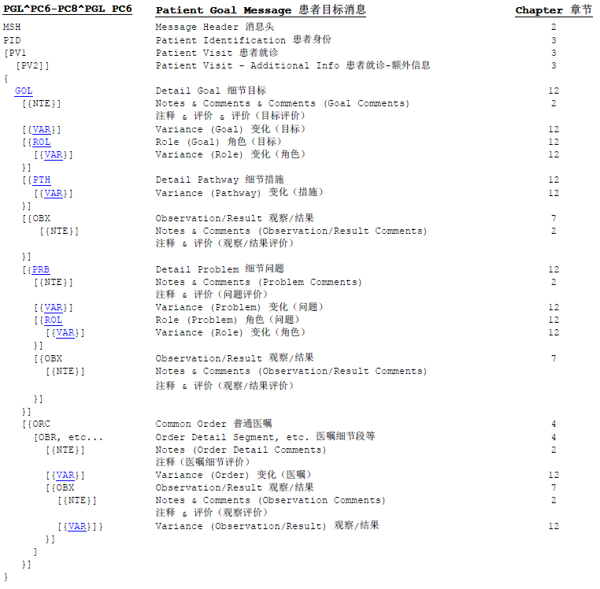

### 消息样例

|  |  |
| --- | --- |
| 消息类型 | 消息范例 |
| PGL^PC6 | [MSH](#_MSH(消息头))|^~\&|EMR||JHIP^0||20161208162504||ORU^R01|MSG-20161208-162504-0392|P|2.4  PID|1||685923^^^48646308-X&池州市人民医院^PI~2^^^^VN||张三^^ZhangSan||19610524000000|M||AB|开拓路7号^海淀区^北京^ 北京市^100085^^B||^^^^^^13868108756|^^^^^^13868108756||M^已婚||||||12^汉族||||CHN^中国|||||||||||||北京嘉和美康信息技术有限公司|软件工程师  PV1|1|I|A30600^^306007^10108&内分泌专科|U|||225^郭静芸|||||||7||Y|225^郭静芸|84|10030791|||||||||||||||||||||||10108||20150119162910|||8000||7000  [GOL](#_GOL(目标细节))|AD|199505011200|00312^改善外围循环^目标掌握 名单||5||199505011200|199505101200|到期^审查到期^下一个审查列表||  199505021200||201905011200|||ACT^Active^ZhangSan 内部|199505011200|P^病人^ZhangSan 内部||  [ROL](#_ROL(角色))|45^记录器^角色主列表|AD|^Zhang^San^^^^|199505011201||||  [OBR](#_OBR(观察请求))|1|||A1^体温单||||||||||||||||||20161215113318|||||||||||||48842&李护士  OBX|1|NM|NIS01.01.001^体温|1|37.5|℃^摄氏度|参考值范围|AA|||F|||20161208163701||负责观测者ID^负责观测者姓名 |

### 消息结构

|  |  |  |
| --- | --- | --- |
| 消息结构 | | |
| 消息段 | 英文描述 | 中文描述 |
| [MSH](#_MSH(消息头)) | Message Header | 消息头 |
| PID | Patient Identification | 患者基本信息 |
| PV1 | Patient Visit | 患者就诊信息 |
| [GOL](#_GOL(目标细节)) | Goal Detail | 目标信息 |
| [ROL](#_ROL(角色)) | Role | 角色 |
| OBR | observation request segment | 观察申请段 |
| OBX | Observation/Result | 报告结果 |

## 护理记录(PPP^PCB)

### 描述

此消息主要用在护理记录的传输

由消息来源系统主动推送消息到集成平台。

（1）系统集成模式：消息通知

（2）报告记录以后，数据产生系统通过此消息将报告发出。

（4）批量录入时，每个人生成一条消息

### HL7 V2消息结构图

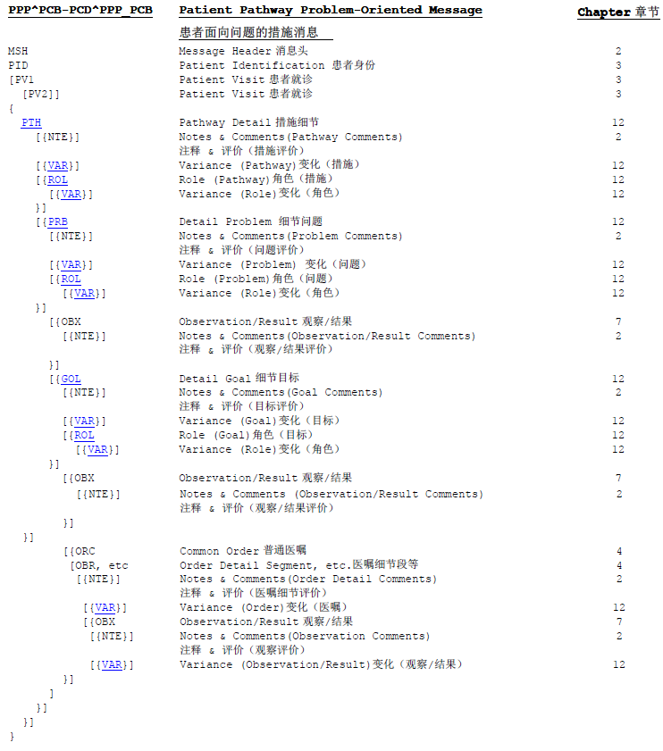

### 消息样例

|  |  |
| --- | --- |
| 消息类型 | 消息范例 |
| PPP^PCB | [MSH](#_MSH(消息头))|^~\&|EMR||JHIP^0||20161208162504||ORU^R01|MSG-20161208-162504-0392|P|2.4  PID|1||685923^^^48646308-X&池州市人民医院^PI~2^^^^VN||张三^^ZhangSan||19610524000000|M||AB|开拓路7号^海淀区^北京^ 北京市^100085^^B||^^^^^^13868108756|^^^^^^13868108756||M^已婚||||||12^汉族||||CHN^中国|||||||||||||北京嘉和美康信息技术有限公司|软件工程师  PV1|1|I|A30600^^306007^10108&内分泌专科|U|||225^郭静芸|||||||7||Y|225^郭静芸|84|10030791|||||||||||||||||||||||10108||20150119162910|||8000||7000  [PTH](#_PTH(措施))|AD^^HL70287|OH457^放开心情^AHCPR|0018329078785^PCIS1|199505011200|A1^Active^衔接生活周期状态列表|199505011200|  [ROL](#_ROL(角色))|45^记录器^角色主列表|AD|^Zhang^San^^^^|199505011201||||  [GOL](#_GOL(目标细节))|AD|199505011200|00312^改善外围循环^目标掌握 名单||5||199505011200|199505101200|到期^审查到期^下一个审查列表||  199505021200||201905011200|||ACT^Active^ZhangSan 内部|199505011200|P^病人^ZhangSan 内部||  [OBR](#_OBR(观察请求))|1|||A1^体温单||||||||||||||||||20161215113318|||||||||||||48842&李护士  OBX|1|NM|NIS01.01.001^体温|1|37.5|℃^摄氏度|参考值范围|AA|||F|||20161208163701||负责观测者ID^负责观测者姓名 |

### 消息结构

|  |  |  |
| --- | --- | --- |
| 消息结构 | | |
| 消息段 | 英文描述 | 中文描述 |
| [MSH](#_MSH(消息头)) | Message Header | 消息头 |
| PID | Patient Identification | 患者基本信息 |
| PV1 | Patient Visit | 患者就诊信息 |
| [PTH](#_PTH(措施)) | Pathway | 措施 |
| [GOL](#_GOL(目标细节)) | Goal Detail | 目标信息 |
| [ROL](#_ROL(角色)) | Role | 角色 |
| OBR | observation request segment | 观察申请段 |
| OBX | Observation/Result | 报告结果 |

## 护理记录查询(QRY^PC4,PRR^PC5)

### 描述

此消息用来查询护理信息，由消息来源系统主动推送消息到集成平台。

（1）系统集成模式：消息通知

（2）消息中的查询参数为患者id

### HL7 V2消息结构图

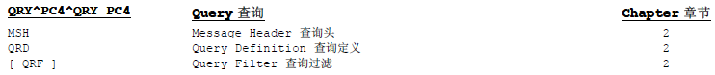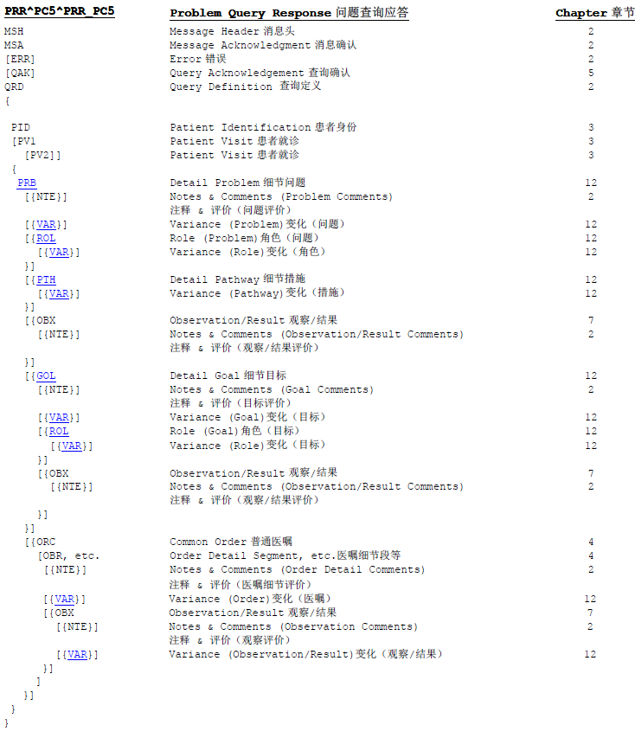

### 请求消息样例

|  |  |
| --- | --- |
| 消息类型 | 消息范例 |
| QRY^PC4 | [MSH](#_MSH(消息头))|^~\\&|OTHER_IBM_BRIDGE_TLS|IBM|PAT_IDENTITY_X_REF_MGR_MISYS|ALLSCRIPTS|20090226131528-0600||QBP^Q22^QBP_Q21|6615205736011743610|P|2.4  [QRD](#_QRD(查询定义))|198709111012|D|I|4387|||20^LI|12233|RES|ALL |

### 请求消息结构

|  |  |  |
| --- | --- | --- |
| 消息结构 | | |
| 消息段 | 英文描述 | 中文描述 |
| [MSH](#_MSH(消息头)) | Message Header | 消息头 |
| [QRD](#_QRD(查询定义)) | Original-Style Query Definition | 查询定义 |

### 返回值样例

|  |  |
| --- | --- |
| 消息类型 | 消息范例 |
| PRR^PC5 | [MSH](#_MSH(消息头))|^~\&|PAT_IDENTITY_X_REF_MGR_MISYS|ALLSCRIPTS|OTHER_IBM_BRIDGE_TLS|IBM|20170208105059+0800||ORF_R04|c0a8000b15a1ba199673|P|2.4  [MSA](#_MSA(确认信息))|AA|6615205736011743610  [QRD](#_QRD(查询定义))|198709111012|D|I|4387|||20^LI|12233|RES|ALL  PID|1||685923^^^48646308-X&池州市人民医院^PI~2^^^^VN||张三^^ZhangSan||19610524000000|M||AB|开拓路7号^海淀区^北京^ 北京市^100085^^B||^^^^^^13868108756|^^^^^^13868108756||M^已婚||||||12^汉族||||CHN^中国|||||||||||||北京嘉和美康信息技术有限公司|软件工程师  PV1|1|I|A30600^^306007^10108&内分泌专科|U|||225^郭静芸|||||||7||Y|225^郭静芸|84|10030791|||||||||||||||||||||||10108||20150119162910|||8000||7000  [PTH](#_PTH(措施))|AD^^HL70287|OH457^放开心情^AHCPR|0018329078785^PCIS1|199505011200|A1^Active^衔接生活周期状态列表|199505011200|  [ROL](#_ROL(角色))|45^记录器^角色主列表|AD|^Zhang^San^^^^|199505011201||||  [GOL](#_GOL(目标细节))|AD|199505011200|00312^改善外围循环^目标掌握 名单||5||199505011200|199505101200|到期^审查到期^下一个审查列表||  199505021200||201905011200|||ACT^Active^ZhangSan 内部|199505011200|P^病人^ZhangSan 内部||  [OBR](#_OBR(观察请求))|1|||A1^体温单||||||||||||||||||20161215113318|||||||||||||48842&李护士  OBX|1|NM|NIS01.01.001^体温|1|37.5|℃^摄氏度|参考值范围|AA|||F|||20161208163701||负责观测者ID^负责观测者姓名 |

### 返回消息结构

|  |  |  |
| --- | --- | --- |
| 消息结构 | | |
| 消息段 | 英文描述 | 中文描述 |
| [MSH](#_MSH(消息头)) | Message Header | 消息头 |
| MSA | Message Acknowledgment | 确认信息 |
| [QRD](#_QRD(查询定义)) | Original-Style Query Definition | 查询定义 |
| PID | Patient Identification | 患者基本信息 |
| PV1 | Patient Visit | 患者就诊信息 |
| [PTH](#_PTH(措施)) | Pathway | 措施 |
| [GOL](#_GOL(目标细节)) | Goal Detail | 目标信息 |
| [ROL](#_ROL(角色)) | Role | 角色 |
| OBR | observation request segment | 观察申请段 |
| OBX | Observation/Result | 报告结果 |

## 患者问题查询(QRY^PC9,PPV^PCA)

### 描述

此消息用来查询患者信息，由消息来源系统主动推送消息到集成平台。

（1）系统集成模式：消息通知

（2）消息中的查询参数为患者id

### HL7 V2消息结构图

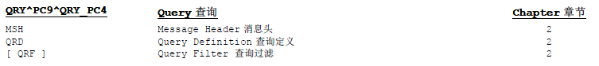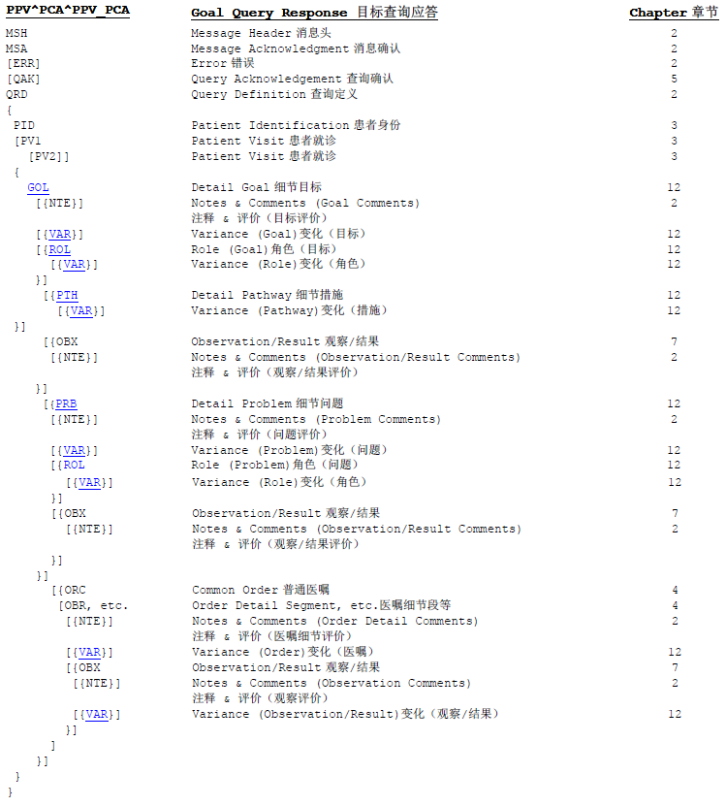

### 请求消息样例

|  |  |
| --- | --- |
| 消息类型 | 消息范例 |
| QRY^PC9 | [MSH](#_MSH(消息头))|^~\\&|OTHER_IBM_BRIDGE_TLS|IBM|PAT_IDENTITY_X_REF_MGR_MISYS|ALLSCRIPTS|20090226131528-0600||QBP^Q22^QBP_Q21|6615205736011743610|P|2.4  [QRD](#_QRD(查询定义))|198709111012|D|I|4387|||20^LI|12233|RES|ALL |

### 请求消息结构

|  |  |  |
| --- | --- | --- |
| 消息结构 | | |
| 消息段 | 英文描述 | 中文描述 |
| [MSH](#_MSH(消息头)) | Message Header | 消息头 |
| [QRD](#_QRD(查询定义)) | Original-Style Query Definition | 查询定义 |

### 返回值样例

|  |  |
| --- | --- |
| 消息类型 | 消息范例 |
| PPV^PCA | [MSH](#_MSH(消息头))|^~\&|PAT_IDENTITY_X_REF_MGR_MISYS|ALLSCRIPTS|OTHER_IBM_BRIDGE_TLS|IBM|20170208105059+0800||ORF_R04|c0a8000b15a1ba199673|P|2.4  [MSA](#_MSA(确认信息))|AA|6615205736011743610  [QRD](#_QRD(查询定义))|198709111012|D|I|4387|||20^LI|12233|RES|ALL  PID|1||685923^^^48646308-X&池州市人民医院^PI~2^^^^VN||张三^^ZhangSan||19610524000000|M||AB|开拓路7号^海淀区^北京^ 北京市^100085^^B||^^^^^^13868108756|^^^^^^13868108756||M^已婚||||||12^汉族||||CHN^中国|||||||||||||北京嘉和美康信息技术有限公司|软件工程师  PV1|1|I|A30600^^306007^10108&内分泌专科|U|||225^郭静芸|||||||7||Y|225^郭静芸|84|10030791|||||||||||||||||||||||10108||20150119162910|||8000||7000  [GOL](#_GOL(目标细节))|AD|199505011200|00312^改善外围循环^目标掌握  [PTH](#_PTH(措施))|AD^^HL70287|OH457^放开心情^AHCPR|0018329078785^PCIS1|199505011200|A1^Active^衔接生活周期状态列表|199505011200|  [ROL](#_ROL(角色))|45^记录器^角色主列表|AD|^Zhang^San^^^^|199505011201|||| 名单||5||199505011200|199505101200|到期^审查到期^下一个审查列表||  199505021200||201905011200|||ACT^Active^ZhangSan 内部|199505011200|P^病人^ZhangSan 内部||  [OBR](#_OBR(观察请求))|1|||A1^体温单||||||||||||||||||20161215113318|||||||||||||48842&李护士  OBX|1|NM|NIS01.01.001^体温|1|37.5|℃^摄氏度|参考值范围|AA|||F|||20161208163701||负责观测者ID^负责观测者姓名 |

### 返回消息结构

|  |  |  |
| --- | --- | --- |
| 消息结构 | | |
| 消息段 | 英文描述 | 中文描述 |
| [MSH](#_MSH(消息头)) | Message Header | 消息头 |
| MSA | Message Acknowledgment | 确认信息 |
| [QRD](#_QRD(查询定义)) | Original-Style Query Definition | 查询定义 |
| PID | Patient Identification | 患者基本信息 |
| PV1 | Patient Visit | 患者就诊信息 |
| [PTH](#_PTH(措施)) | Pathway | 措施 |
| [GOL](#_GOL(目标细节)) | Goal Detail | 目标信息 |
| [ROL](#_ROL(角色)) | Role | 角色 |
| OBR | observation request segment | 观察申请段 |
| OBX | Observation/Result | 报告结果 |

# 值域表

## 表1 模版字典

该表需要移动护理与护理系统两方确认并提供数据，其中模版编码为在HL7中需要传递的字段，用来识别当前传输的是那种类型的文档。

|  |  |  |
| --- | --- | --- |
| **模版编码** | **模版名称** | **备注** |
| A1 | 体温单 |  |
| B1 | 护理记录 |  |
| B2 | .. |  |
| B3 |  |  |
| ……. |  |  |
| C1 | 生活自理能力ADL评估单 |  |
| C2 | Braden压疮评估监控表 |  |
| C3 | 成人跌倒评估单 |  |
| ……. |  |  |

## 表2 体征项目字典

该字典内容为嘉和护理系统中字典，如现场不是嘉和护理系统，那么该字典需要由移动护理和护理系统双方约定好。

|  |  |  |
| --- | --- | --- |
| **项目名称** | **项目编码** | **备注** |
| 体温 | NIS01.01.001 |  |
| 物理降温 | NIS01.01.011 |  |
| 脉搏 | NIS01.01.002 |  |
| 心率 | NIS01.01.005 |  |
| 肛温 | NIS01.01.019 |  |
| 呼吸 | NIS01.01.003 |  |
| 血压 | NIS01.01.004 |  |
| 大便次数 | NIS01.01.012 |  |
| 尿量 | NIS01.01.013 |  |
| 总入量 | NIS01.01.014 |  |
| 总出量 | NIS01.01.015 |  |
| 身高 | NIS01.01.006 |  |
| 体重 | NIS01.01.007 |  |
| 药物过敏 | NIS01.01.010 |  |
| 自定义项目 1 | NIS01.01.051 |  |
| 自定义项目 2 | NIS01.01.052 |  |
| 自定义项目 3 | NIS01.01.053 |  |

以上为常用的项目字典列表，如项目上有其它的项目字典，直接在此文档上进行维护；自定义项目备注：多个自定义项目时，按照“自定义项目 1、自定义项目 2 …” 顺序插入（参考数据示例下的最后两行数据），体温单一周内的自定义项目，名称必须一致。

## 表3 不正常标志字典

| **值** | **说明** |
| --- | --- |
| L | Below low normal低正常值之下 |
| H | Above high normal高正常值之上 |
| LL | Below lower panic limits低极限值之下 |
| HH | Above upper panic limits高极限值之上 |
| < | Below absolute low-off instrument scale仪器刻度尺最小值以下 |
| > | Above absolute high-off instrument scale仪器刻度尺最大值以上 |
| N | Normal (applies to non-numeric results)正常（用于非数值结果） |
| A | Abnormal (applies to non-numeric results)异常（用于非数值结果） |
| AA | Very abnormal (applies to non-numeric units, analogous to panic limits for numeric units)极其不正常（用于非数值单位，与数值单位的极端值类似） |
| null | No range defined, or normal ranges don't apply非定义范围，或正常值范围不适用 |
| U | Significant change up明显好转 |
| D | Significant change down明显变差 |
| B | Better--use when direction not relevant较好-当方向无关时使用 |
| W | Worse--use when direction not relevant较差-当方向无关时使用 |
| S | Susceptible. Indicates for microbiology susceptibilities only.敏感-仅用于指明微生物敏感性 |
| R | Resistant. Indicates for microbiology susceptibilities only.抵抗-仅用于指明微生物敏感性 |
| I | Intermediate. Indicates for microbiology susceptibilities only.中间状态-仅用于指明微生物敏感性 |
| MS | Moderately susceptible. Indicates for microbiology susceptibilities only.稍微敏感-仅用于指明微生物敏感性 |
| VS | Very susceptible. Indicates for microbiology susceptibilities only.非常敏感-仅用于指明微生物敏感性 |

## 表4 评估单项目字典

该字典需要由移动护理和护理系统双方约定好。

|  |  |  |
| --- | --- | --- |
| **项目名称** | **项目编码** | **备注** |
|  |  |  |
|  |  |  |
|  |  |  |
|  |  |  |
|  |  |  |
|  |  |  |
|  |  |  |
|  |  |  |
|  |  |  |
|  |  |  |
|  |  |  |
|  |  |  |
|  |  |  |
|  |  |  |

## HL7 Table 7

|  |  |
| --- | --- |
| CODE | 注释 |
| A | 意外 | CODE | 注释 | CODE | 注释 |
| E | 急救 | R | 常规 | C | 可选 |
| L | 阵痛和分娩 | N | 新生儿 | U | 急诊 |

## HL7 Table 190

|  |  |
| --- | --- |
| CODE | 注释 |
| B | 公司/企业地址 | CODE | 注释 |
| BA | 地址不正确 | L | 合法地址 | CODE | 注释 |
| BDL | 出生分娩地点 | M | 邮箱 | RH | 通常由公共卫生机构管理存储患者信息 |
| BI | 帐单地址 | N | 出生地址 | S | 服务位置 |
| BR | 出生时居住地（出生时的家庭地址） | O | 办公室/商业 | SH | 邮寄地址 |
| C | 目前还是暂时 | P | 常驻 | TM | 地址 |
| F | 出生国家 | H | 家庭地址 | V | 假期 |

## HL7 Table 203

|  |  |
| --- | --- |
| CODE | 注释 |
| AN | 流水单号 | CODE | 注释 |
| BA | 银行帐号 | HC | 健康卡号 |
| BR | 出生登记号码 | LN | 许可证编码 | CODE | 注释 |
| DL | 驾驶执照号码 | LR | 本地注册表ID | PI | 患者内部标识号 |
| DN | 医生号码 | MA | 医疗补助号码 | PN | 人员编号 |
| DR | 捐助者注册号码 | MC | 医保卡号 | PRN | 提供者号码 |
| DS | 信用卡 | MR | 病历号 | PT | 患者外部标识号 |
| EI | 员工号码 | NE | 国家单位标识号 | RR | 铁路退休号码 |
| EN | 雇主号码 | NH | 国家卫生计划标识号 | RRI | 地区注册ID |
| GI | 保证人内部标识号 | NPI | 国家提供商标识号 | SS | 社会安全号码 |
| GN | 担保人外部标识号 | PEN | 养老金号码 | U | 未指定 |

## 民族代码（院内有规范，请以院内规范为准）

|  |  |  |  |
| --- | --- | --- | --- |
| CODE | 注释 | CODE | 注释 |
| 01 | 汉族 | 17 | 哈萨克族 |
| 02 | 蒙古族 | 18 | 傣族 | CODE | 注释 |
| 03 | 回族 | 19 | 黎族 | 33 | 羌族 |
| 04 | 藏族 | 20 | 傈僳族 | 34 | 布朗族 | CODE | 注释 |
| 05 | 维吾尔族 | 21 | 佤族 | 35 | 撒拉族 | 47 | 保安族 |
| 06 | 苗族 | 22 | 畲族 | 36 | 毛难族 | 48 | 裕固族 |
| 07 | 彝族 | 23 | 高山族 | 37 | 仡佬族 | 49 | 京族 |
| 08 | 壮族 | 24 | 拉祜族 | 38 | 锡伯族 | 50 | 塔塔尔族 |
| 09 | 布依族 | 25 | 水族 | 39 | 阿昌族 | 51 | 独龙族 |
| 10 | 朝鲜族 | 26 | 东乡族 | 40 | 普米族 | 52 | 鄂伦春族 |
| 11 | 满族 | 27 | 纳西族 | 41 | 塔吉克族 | 53 | 赫哲族 |
| 12 | 侗族 | 28 | 景颇族 | 42 | 怒族 | 54 | 门巴族 |
| 13 | 瑶族 | 29 | 柯尔克孜族 | 43 | 乌孜别克族 | 55 | 珞巴族 |
| 14 | 白族 | 30 | 土族 | 44 | 俄罗斯族 | 56 | 基诺族 |
| 15 | 土家族 | 31 | 达斡尔族 | 45 | 鄂温克族 | 97 | 其他 |
| 16 | 哈尼族 | 32 | 仫佬族 | 46 | 崩龙族 | 98 | 外国血统 |

# 变更履历

|  |  |  |  |  |  |  |
| --- | --- | --- | --- | --- | --- | --- |
| **序号** | **版本** | **变更时间** | **变更内容** | **编制人** | **审批** | **备注** |
| 1 | V1.0 | 2019/04/03 | 初始创建 | 杨威威 |  |  |
| 2 |  |  |  |  |  |  |
| 3 |  |  |  |  |  |  |
| 4 |  |  |  |  |  |  |
| 5 |  |  |  |  |  |  |
| 6 |  |  |  |  |  |  |
| 7 |  |  |  |  |  |  |
| 8 |  |  |  |  |  |  |
| 9 |  |  |  |  |  |  |
| 10 |  |  |  |  |  |  |
| 11 |  |  |  |  |  |  |
| 12 |  |  |  |  |  |  |
| 13 |  |  |  |  |  |  |
| 14 |  |  |  |  |  |  |
| 15 |  |  |  |  |  |  |
| 16 |  |  |  |  |  |  |
| 17 |  |  |  |  |  |  |
| 18 |  |  |  |  |  |  |
| 19 |  |  |  |  |  |  |
| 20 |  |  |  |  |  |  |
| 21 |  |  |  |  |  |  |
| 22 |  |  |  |  |  |  |
| 23 |  |  |  |  |  |  |